2010浙江省高等数学（微积分）竞赛试题
数学类
学校
姓名
准考证号
专业
装
订
线
题 号 | 一 | 二 | 三 | 四 | 五 | 六 | 总分
得 分
评阅人

一、计算题（每小题14分，满分70分）
1．求极限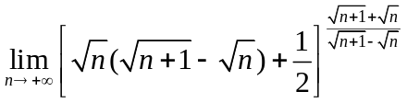

2．计算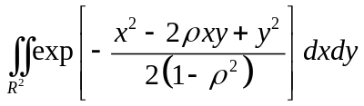． 其中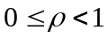
3．请用描述圆 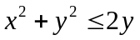 落在椭圆 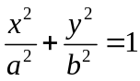 内的充分必要条件，并求此时椭圆的最小面积。

4．已知分段光滑的简单闭曲线（约当曲线）落在平面：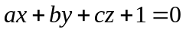上，设在上围成的面积为A,求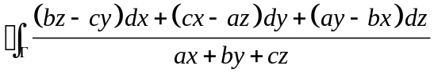其中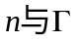的方向成右手系。

5．设连续，满足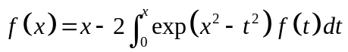且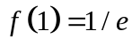,求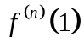的值。
二、（满分20）
定义数列如下：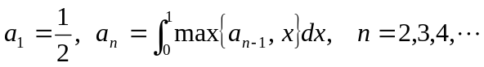，求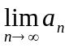.

三、（满分20分）
设函数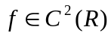，且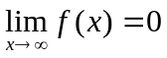，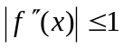，证明：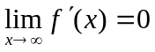.
四、（满分20分）
设非负函数f在［0，1］上满足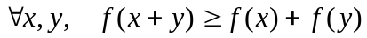且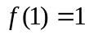，证明：
（1）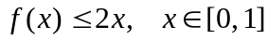 （2）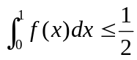
五、（满分20分）
设全体正整数集合为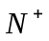，若集合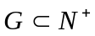对加法封闭（即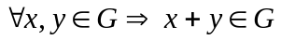），且G内所有元素的最大公约数为1，证明：存在正整数N，当正整数n>N时，